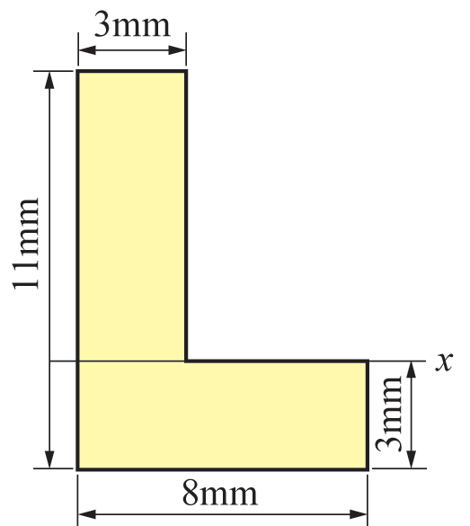
一、計算題
1、試求此組合面積對x 軸之慣性矩。

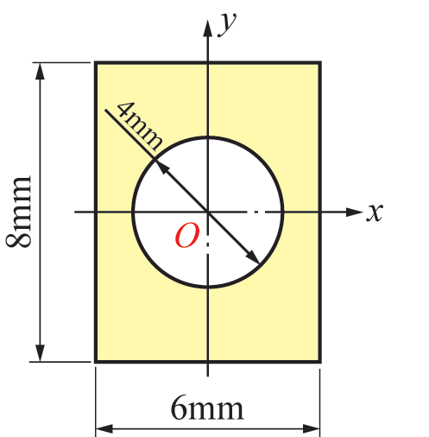
2、試求此面積對x 軸之慣性矩Ix 及對y 軸之慣性矩Iy。

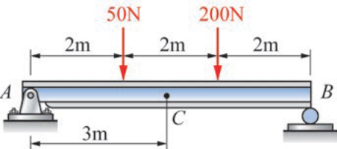
3、試求簡支樑中點C處之剪力及彎曲力矩。

試繪出各樑之剪力圖及彎矩圖。

4、 5、
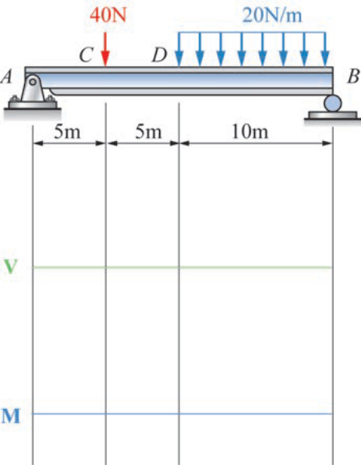
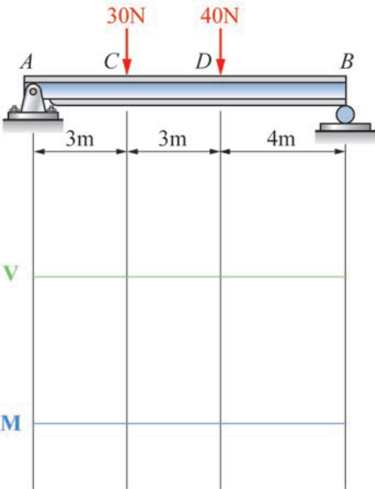

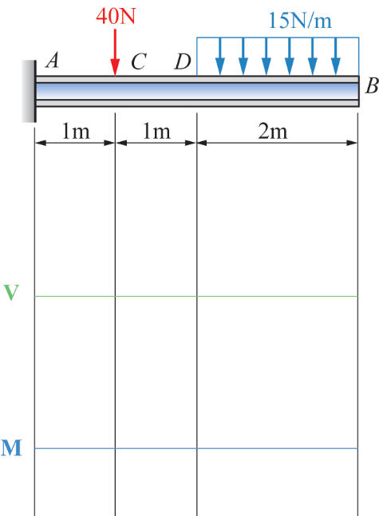
6、 7、若將一厚2 mm，寬200 mm 鋼板彎成曲率半徑為2 m 之彎板，
設鋼之彈性係數為210 GPa，試求此鋼板所誘生之最大彎曲應力。
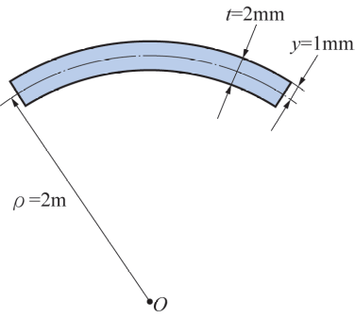

8、有一直徑20 mm 的鋼樑，在某斷面承受50π N-m 之彎曲力矩作用，試求此斷面的最大彎曲應力。
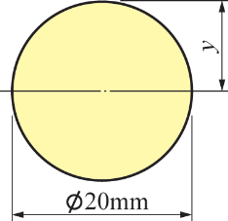

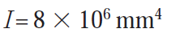
9、有一長2 m 之簡支樑，承受均布負荷ω= 4000 N/m 之作用，若材料之慣性矩 ，試求樑之中點處之橫斷面上中立軸
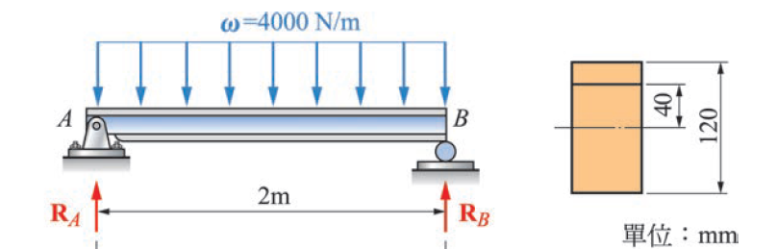
上方40 mm 處之彎曲應力，及最大彎曲張應力。

10、簡支樑，其截面如圖所示，試求此樑中點處，在中立軸上方2 cm處之剪應力。
